Obvod střídavého proudu s indukčností

Na obrázku můžete vidět zapojení obvodu střídavého proudu s indukčností. Pomocí programů Nové přístroje 2012 a Dvoukanálový osciloskop pro SB Audigy 2012 proveďte daná měření a ověřte fyzikální zákonitosti, které pro takovýto obvod platí.

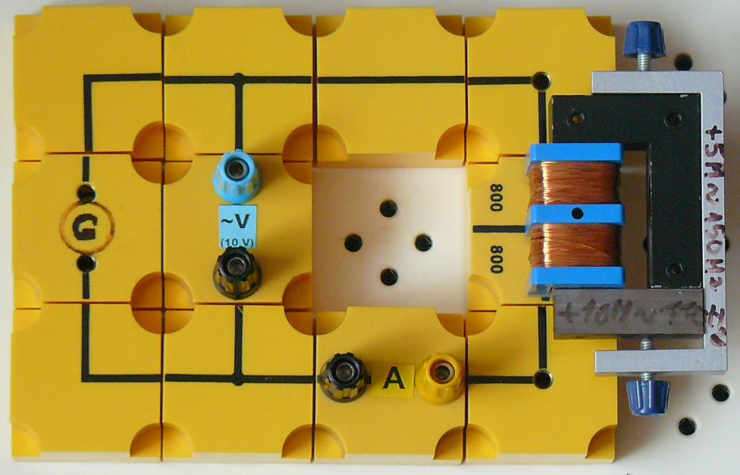

Fyzikální princip

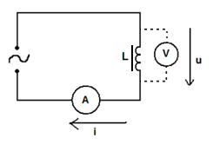
1. Obvod s ideální cívkou
Jedním ze základních střídavých obvodů je obvod s ideální cívkou, která má pouze indukčnot L. Vnitřní odpor cívky, který vzniká na jejím vinutí, zanedbáváme.
Střídavý proud procházející vinutím cívky zde vytváří měnící se magnetické pole. To způsobuje, že se na cívce indukuje napětí, které má podle Lenzova zákona opačnou polaritu, než zdroj napětí. Vlivem toho nabývá proud v obvodu maximálních hodnot později než napětí.
Na osciloskopu se můžeme přesvědčit, že křivka proudu zaostává za křivkou napětí o , což odpovídá fázovému rozdílu
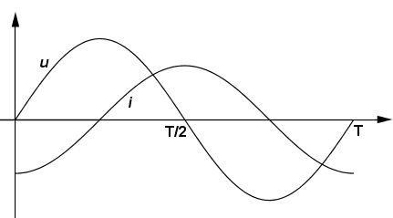
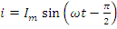

V následujících pokusech se přesvědčíme, že pro amplitudu proudu I_{m} můžeme psát vztah
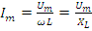.
Amplitudu proudu ovlivňuje člen ve jmenovateli ωL.
Veličina X_{L} se nazývá induktance cívky. Její jednotkou je Ohm.
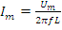
S roztoucí frekvencí se zvětšuje induktance a naopak zmenšuje amplituda proudu. S rostoucí indukčností cívky se zvětšuje induktance a zmenšuje se amplituda proudu.
2. Obvod s reálnou cívkou
U skutečné cívky musíme brát v úvahu kromě indukčnosti L navíc její vnitřní odpor R, který je příčinou nemalých energetických ztrát. Tyto ztráty jsou způsobeny např. odporem drátu, ze kterého je zhotoveno vinutí cívky, kapacitou mezi závity nebo vířivými proudy v jádře cívky.
Takovouto reálnou cívku můžeme pomyslně nahradit sériovým spojením ideální indukčnosti a ztrátového odporu.
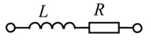
Pro popis obvodu s reálnou cívkou zavedeme impedanci Z, kterou určíme z vektorového diagramu.
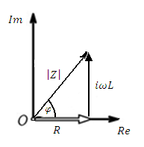
Induktance Z ovlivňuje amplitudu proudu. Její jednotkou je Ohm.
Z vektorového diagramu určíme i fázové posunutí reálné cívky.
Vlivem vnitřního odporu reálné cívky je fázové posunutí vždy menší než π/2.

Pomůcky

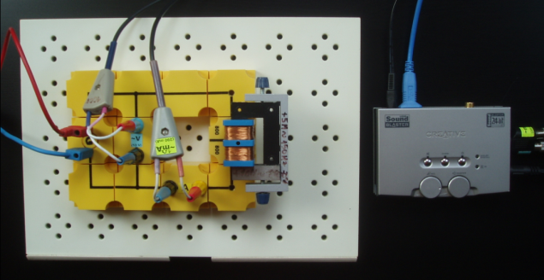
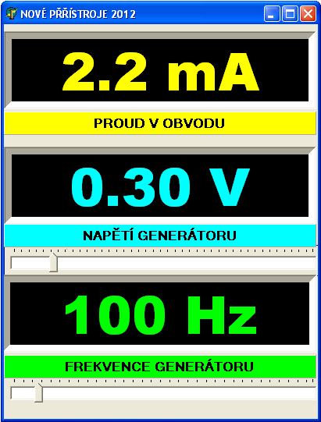
Didaktik - žákovská souprava elektronika, zvuková karta: Creative USB Sound Blaster Audigy 2 NX, speciálně upravené vodiče, programy: Nové přístroje 2012 a Dvoukanálový osciloskop pro SB Audigy 2012.
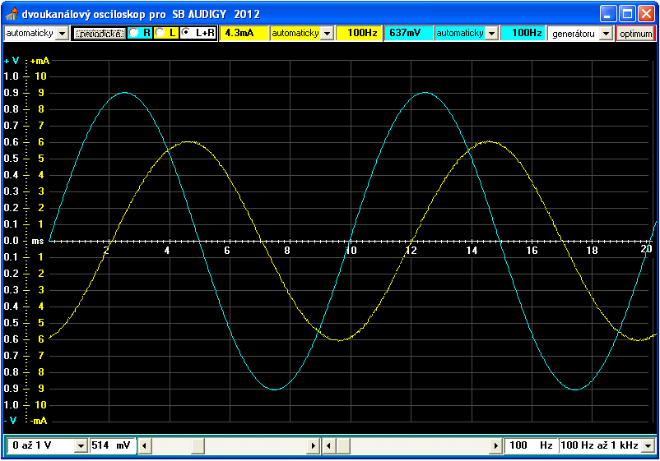

A: Výpočet indukčnosti cívky

Postup:
- Otevřete program Nové přístroje 2012.
- Frekvenci pro tuto úlohu volte v intervalu 100 – 300 Hz.
- Zvolte libovolnou frekvenci z daného rozsahu a libovolně veliké napětí. Ze získaných hodnot proudu, napětí a frekvence vypočítejte ideální indukčnost cívky.
- Proveďte celkem tři měření a výsledky porovnejte.

Doplňující otázky:
- Jaká je indukčnost cívky?
- O kolik H (henry) se jednotlivé výsledky lišily?
- Je možné takovouto chybu zanedbat? Čím je může být tato chyba způsobena?

B: Závislost proudu na frekvenci

Postup:
- Pro toto měření použijte opět program Nové přístroje 2012.
- Změřte závislost proudu protékajícího cívkou na frekvenci.
- Pracujte v rozsahu frekvence 100 – 300 Hz.
- Napětí nastavte na hodnotu 0,3 V a udržujte ho konstantní po celou dobu měření.
- Frekvenci měňte např. po 20 Hz (100 Hz. 120 Hz, …,300 Hz). Při každé změně odečtěte velikost proudu.
- Ze získaných hodnot frekvence a proudu vytvořte v Excelu graf závislosti proudu na frekvenci.
- Závislost v grafu vyhodnoťte.

Doplňující otázky:
- Jak se mění proud s rostoucí frekvencí?
- Proč je důležité udržovat konstantní napětí?
- Jak by dopadlo měření pro jinou hodnotu napětí?
- Jaký vztah jsme tímto pokusem ověřili?

C: Obvod střídavého proudu s indukčností

Postup:
- Spusťte program Dvoukanálový osciloskop pro SB Audigy 2012 a vyhodnoťte časový diagram.
- Nastavte velikost napětí na 300 mV, řiďte se při tom světle modrým okénkem na horní nástrojové liště. Frekvenci nastavte na 100 Hz.
- Určete velikost fázového posunutí mezi proudem a napětím.
- Ve žlutém políčku na horní nástrojové liště odečtěte velikost proudu.
- Zvyšujte postupně frekvenci (např. po 30 Hz) a udržujte konstantní napětí (300 mV). Sledujte změnu proudu a fázového posunutí.
- Pracujte v rozmezí 100 – 300 Hz.

Doplňující otázky:
- O jakou hodnotu je posunuta křivka napětí oproti křivce proudu?
- Jaký prvek v obvodu způsobuje toto posunutí?
- Čím mohou být způsobeny případné rozdíly ve fázovém posunutí?
- Jak se změní fázové posunutí, zvýšíme-li frekvenci generátoru?
- Co se děje s proudem v obvodu, zvyšujeme-li frekvenci generátoru?

